Индивидуальный проект

1 этап

Галанова Дарья

Содержание

# 1 Цель работы

Размещение на Github pages заготовки для персонального сайта

# 2 Задание

Установить необходимое программное обеспечение. Скачать шаблон темы сайта. Разместить его на хостинге git. Установить параметр для URLs сайта. Разместить заготовку сайта на Github pages.

# 3 Выполнение лабораторной работы

1. Установка hugo (рис. 1)

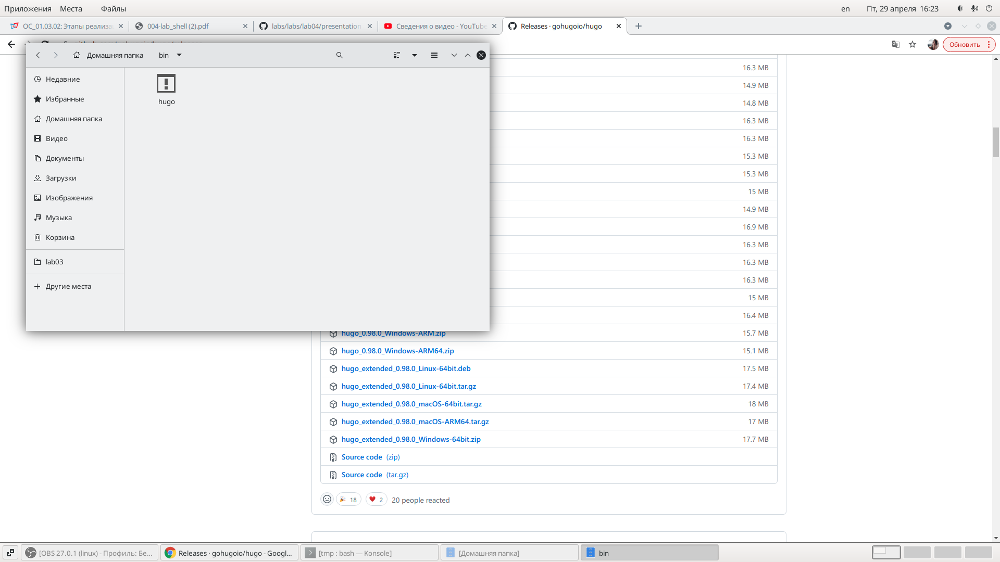

Рис. 1: hugo

1. Открываем репозиторий шаблон и копируем ссылку. (рис. 2)

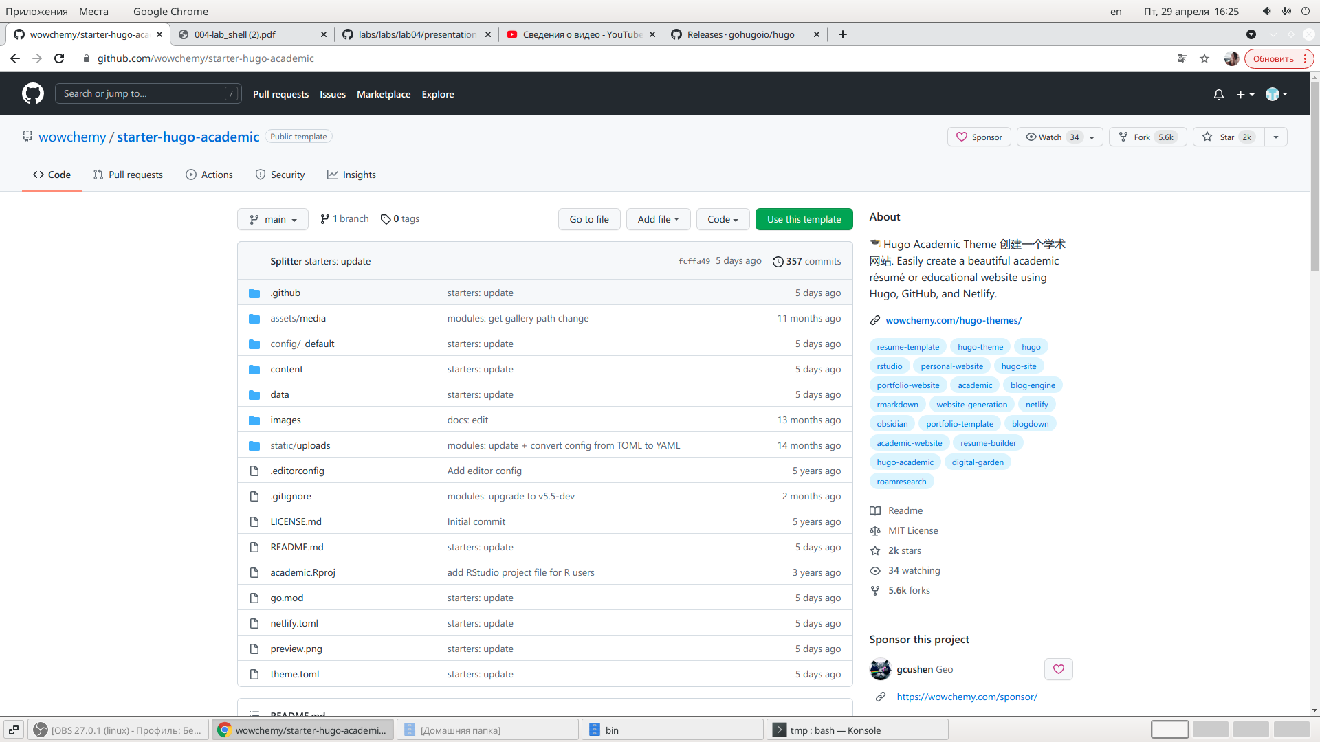

Рис. 2: репозитор

1. Создание файлов в репозиторий. Проверка файлов. Появление каталога паблик и его удаление. (рис. 3)

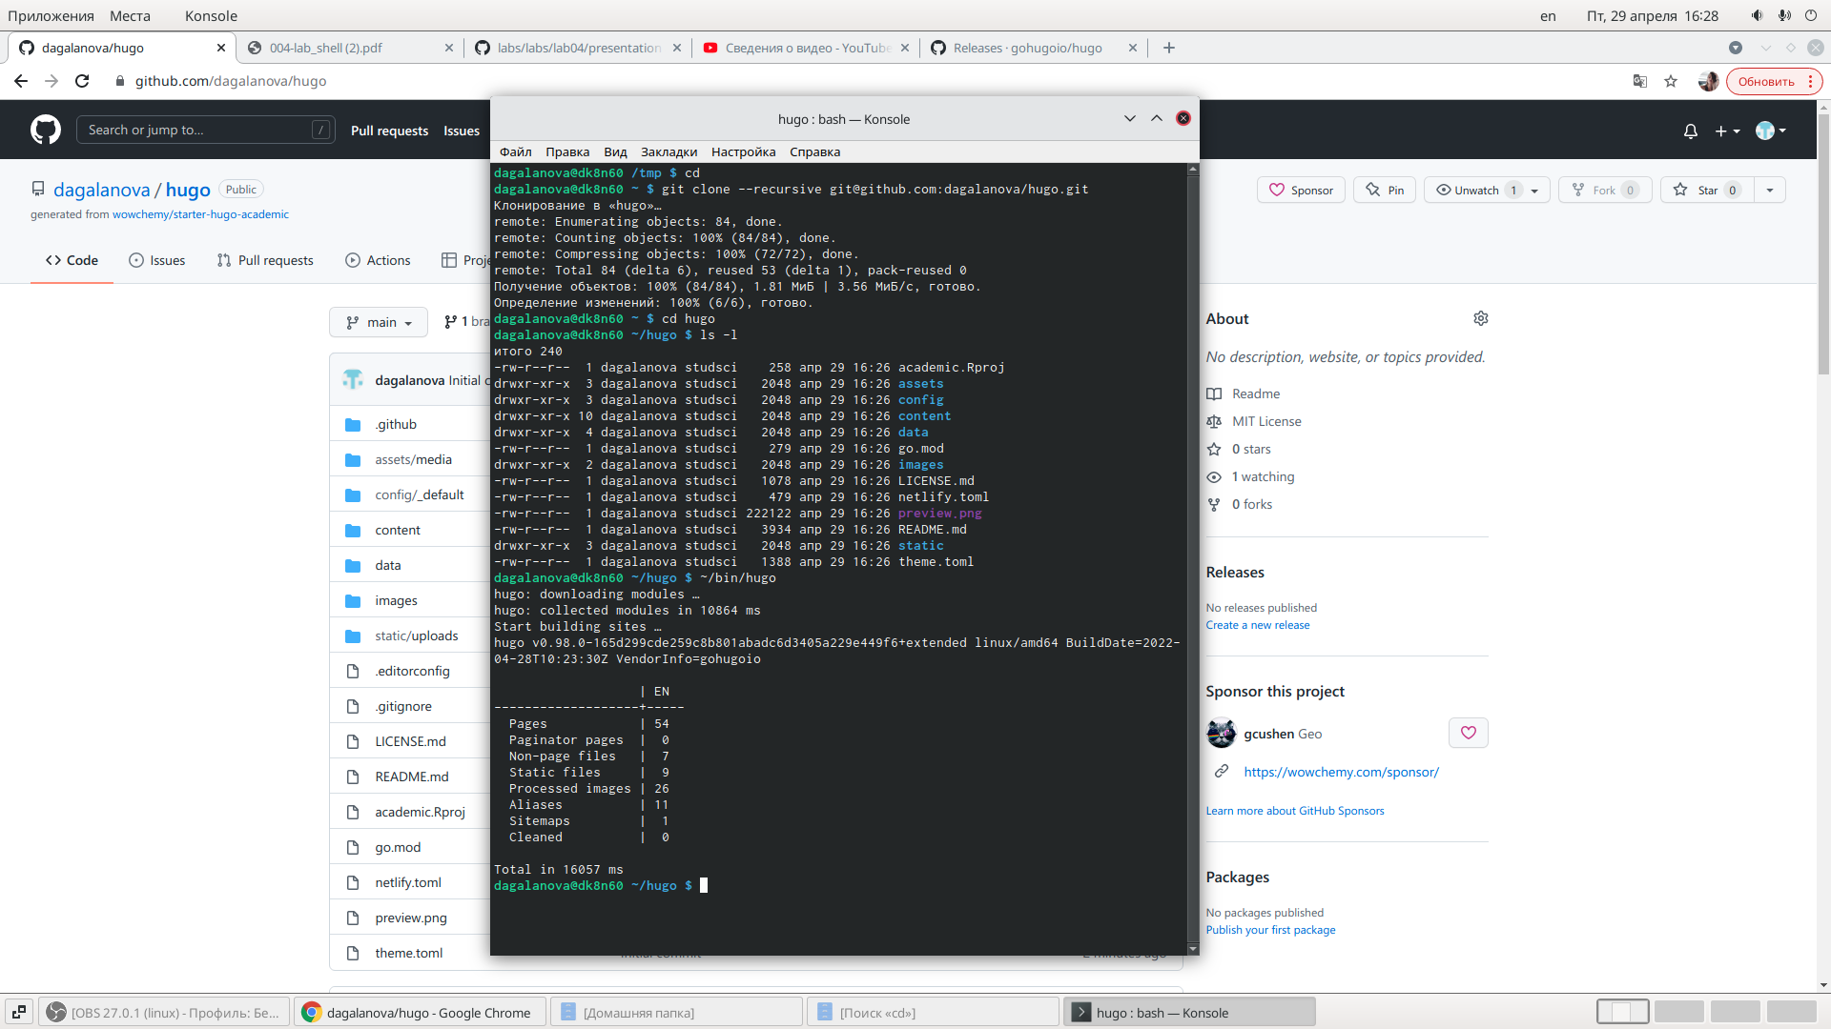

Рис. 3: файлы

1. Создание файла(рис. 4)

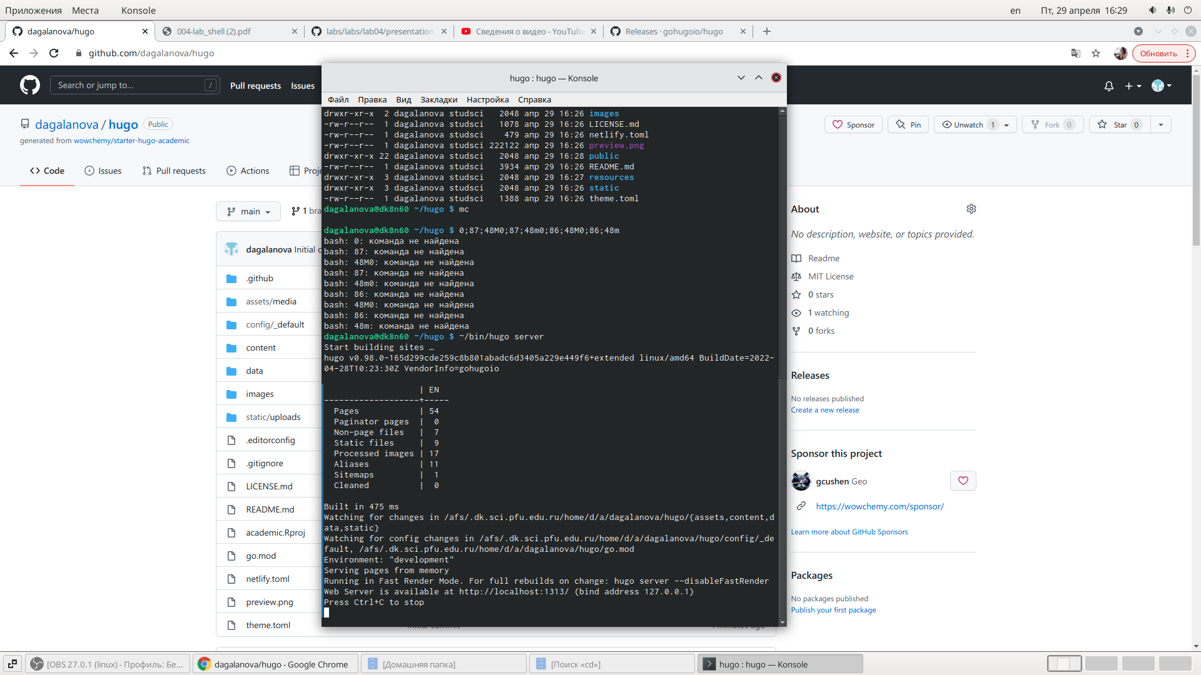

Рис. 4: создание файла

1. Создание нового репозитория. копируем код и делаем клон на свой компьютерю.Создания новой ветке main.Создания пустого файла для запуска репозитория. (рис. 5)

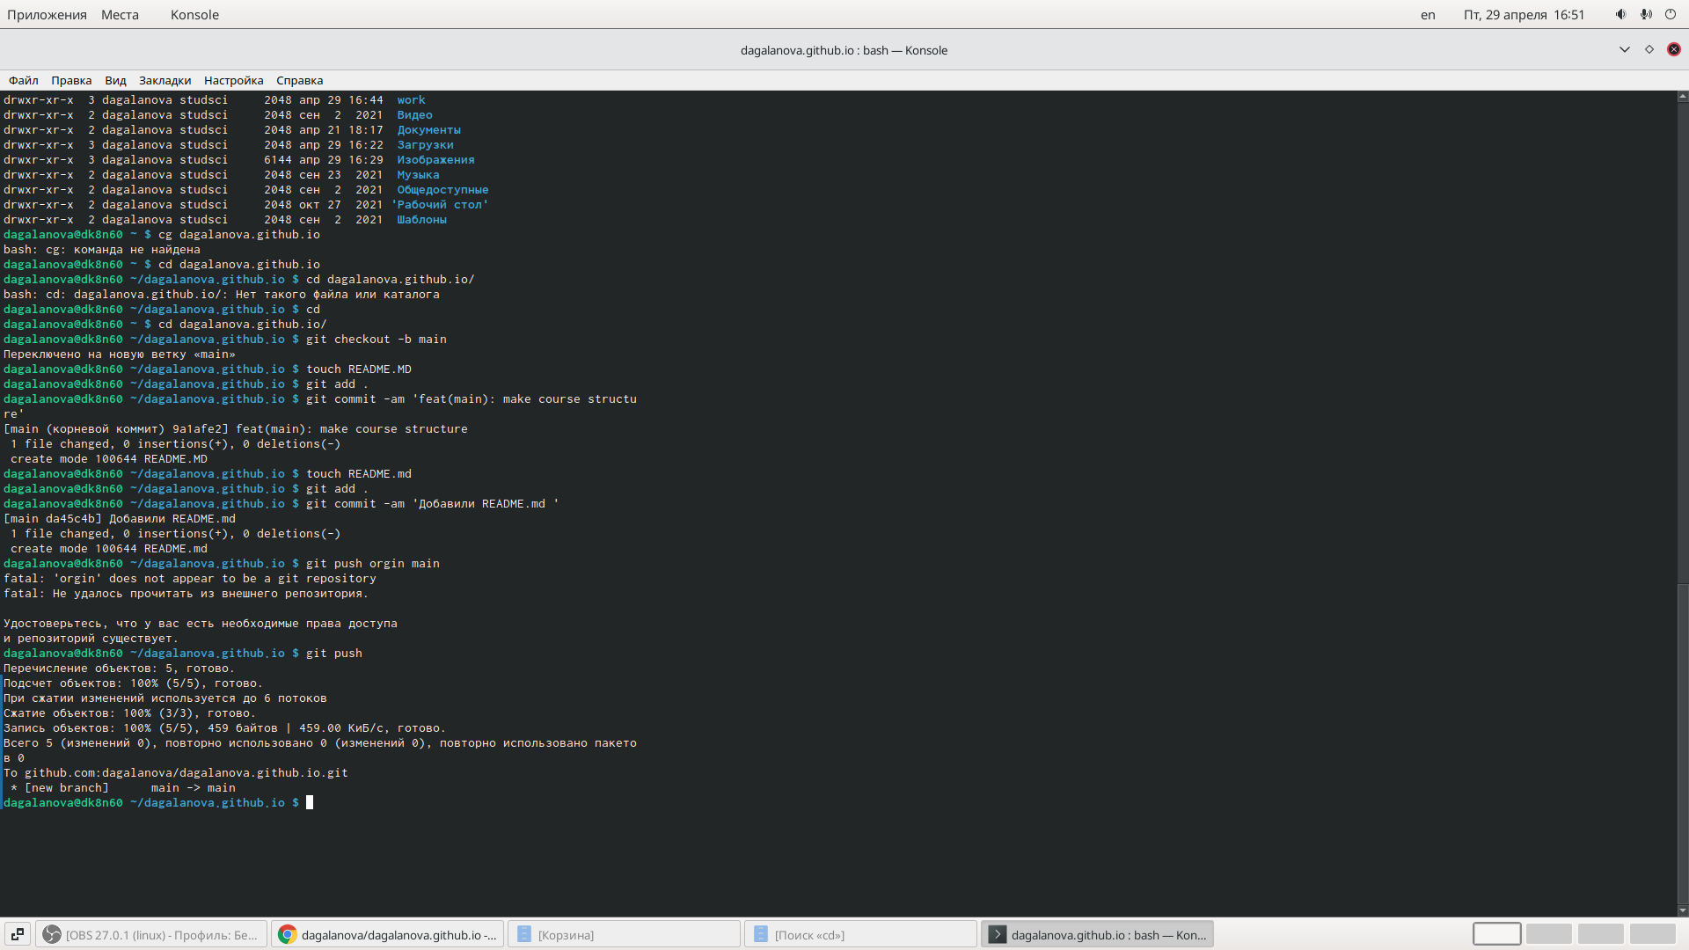

Рис. 5: новый репозиторий

1. Проверка появления веток, папок, файлов и т.д (рис. 6)

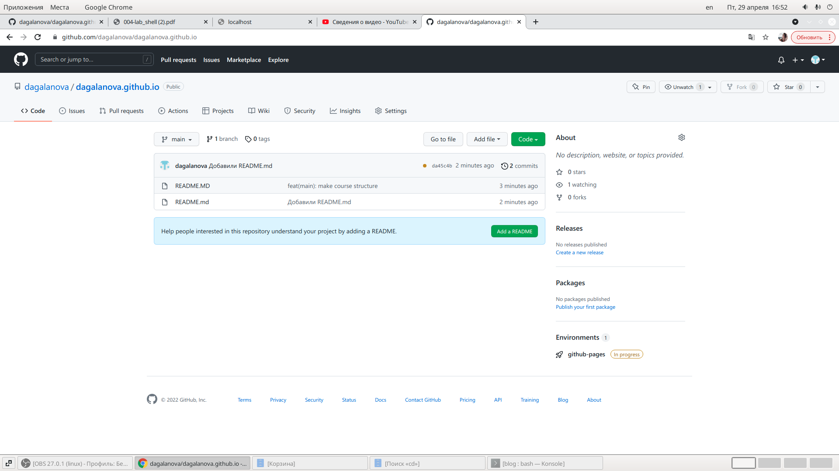

Рис. 6: проверка

1. подключаем новый репозиторий к папки public для эффективного генерирования сайта. (рис. 7)

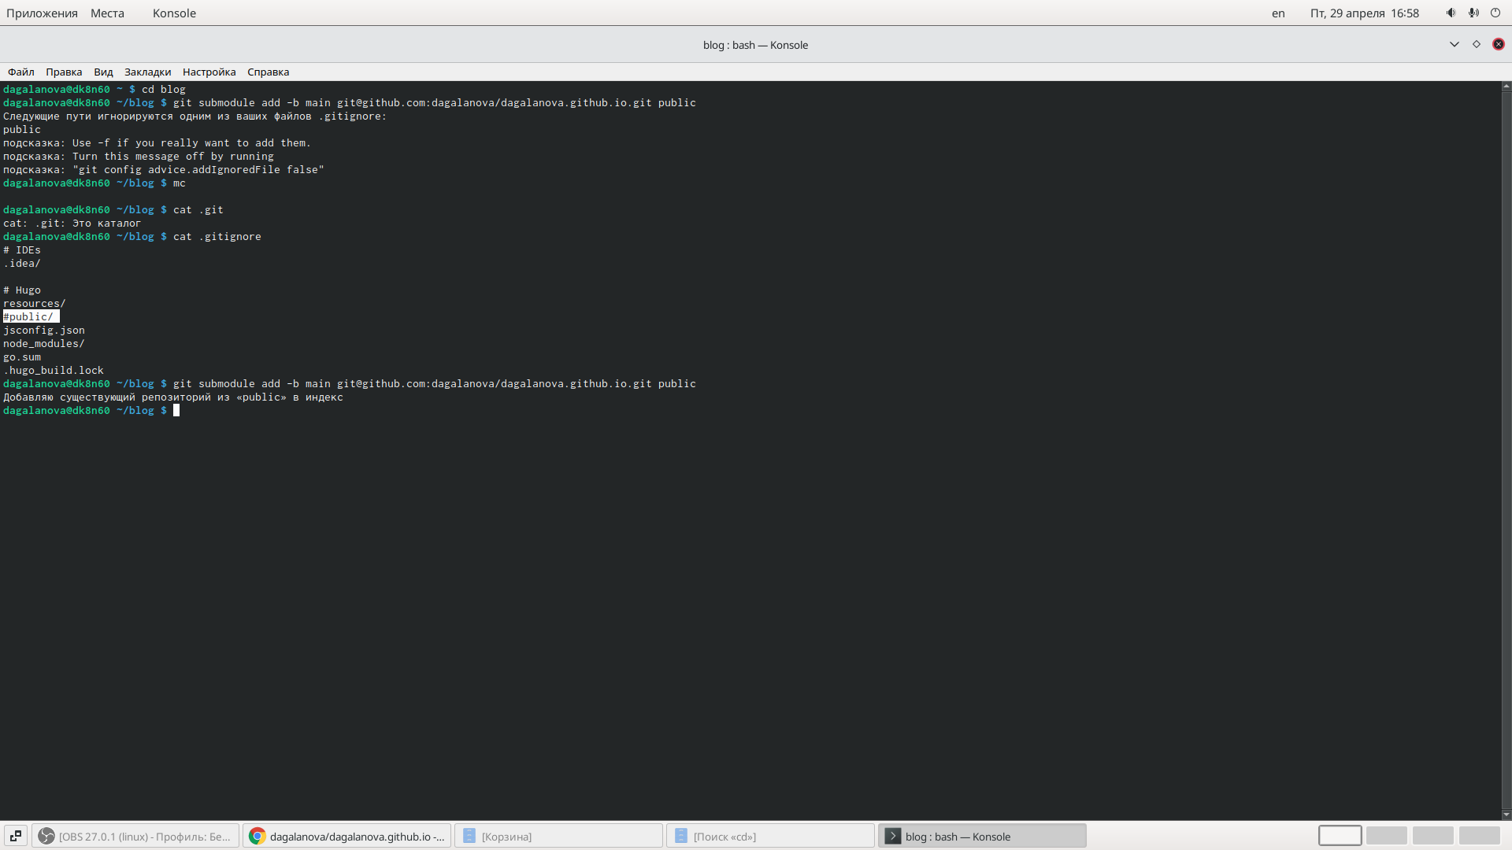

Рис. 7: public

1. включаем hugo и видем появление новых файлов в puplic- файлы сайта (рис. 8)

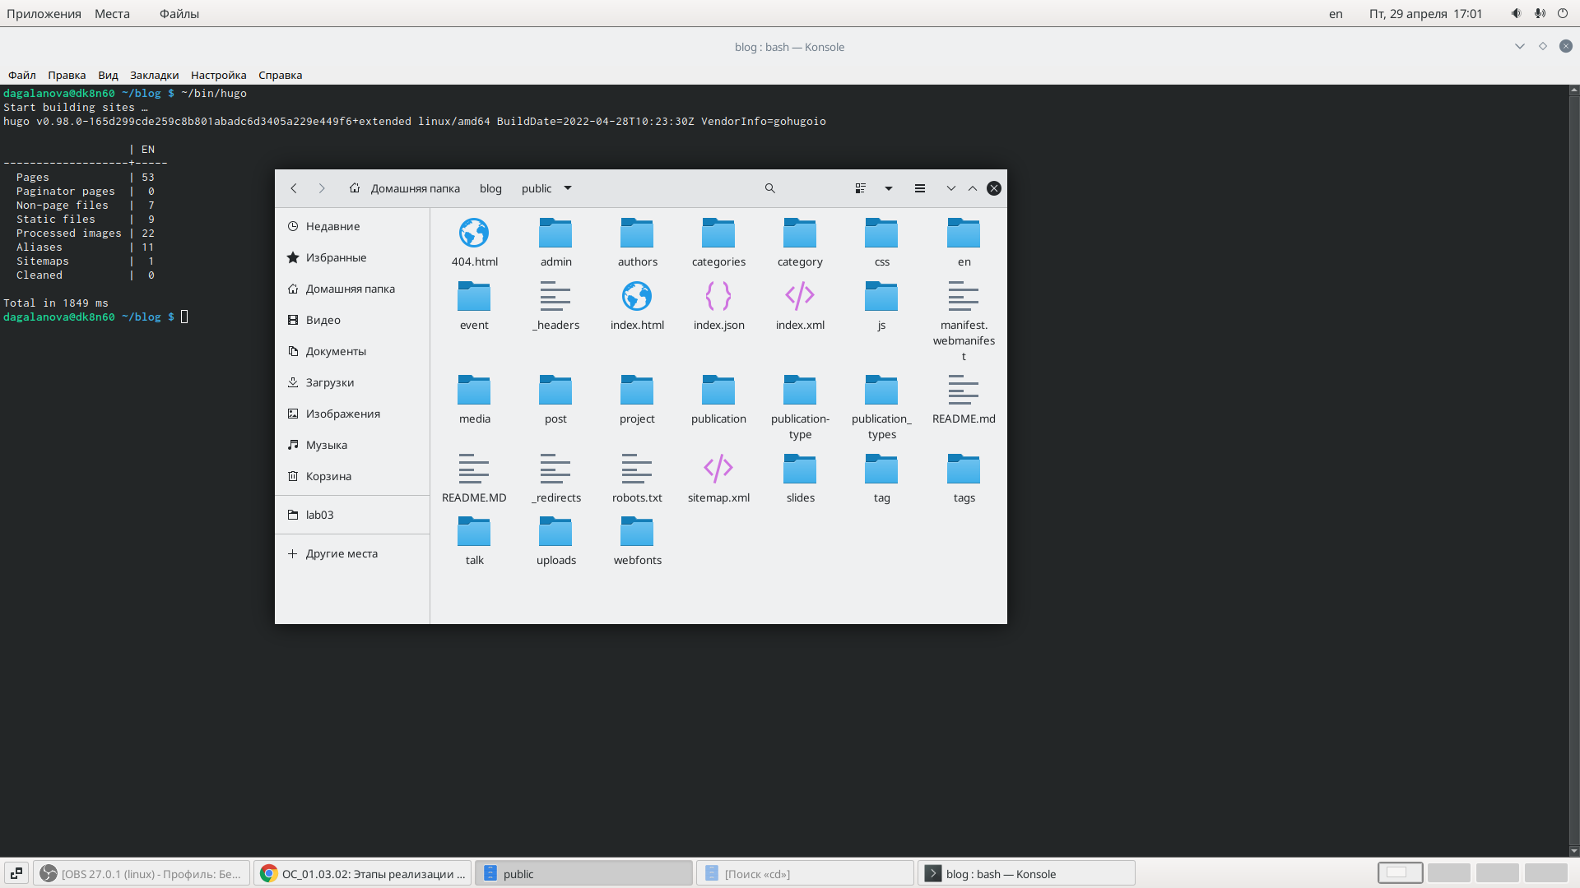

Рис. 8: появление файлов

1. Синхрорнезируем файлы с репозиторием(рис. 9)

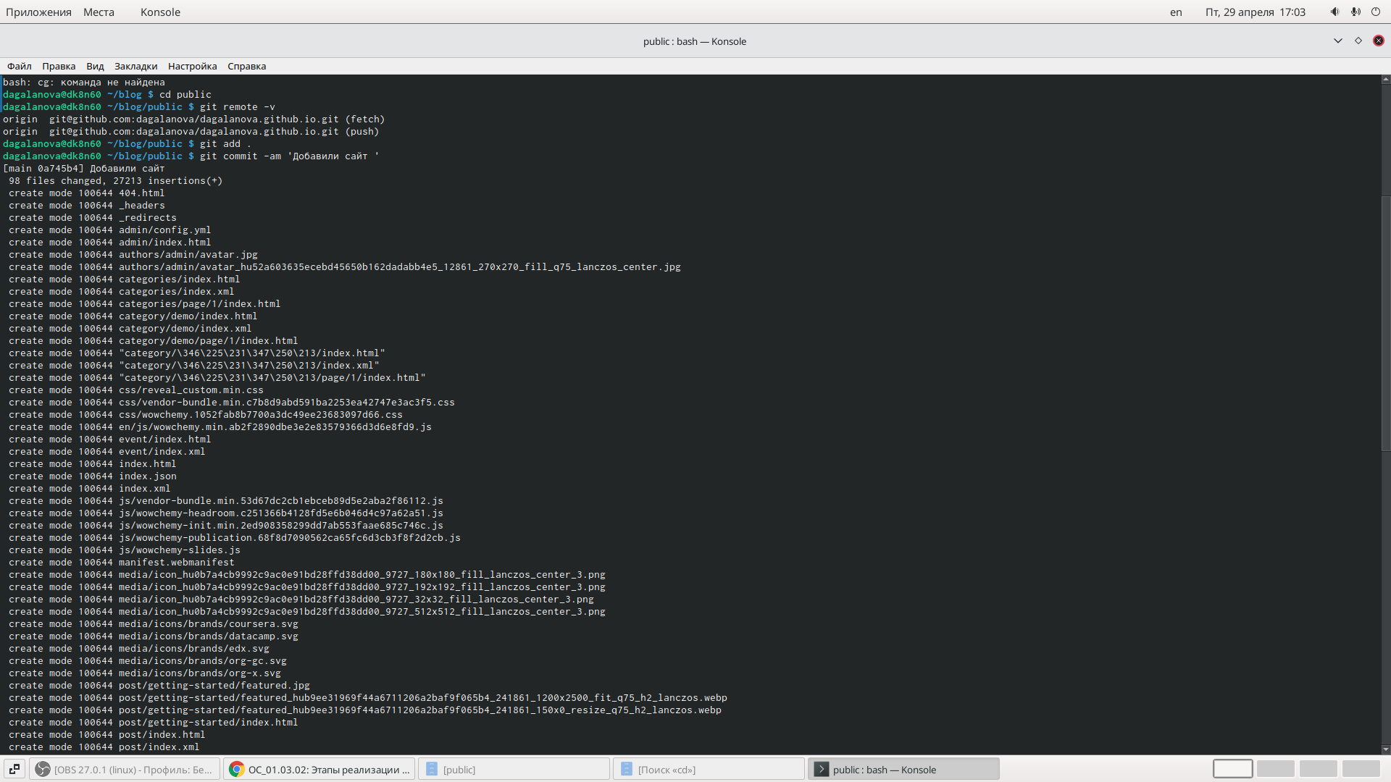

Рис. 9: ///

1. Заходим на сайт, обновляем репозиторий и смотрим появились ли там папки. (рис. 10)

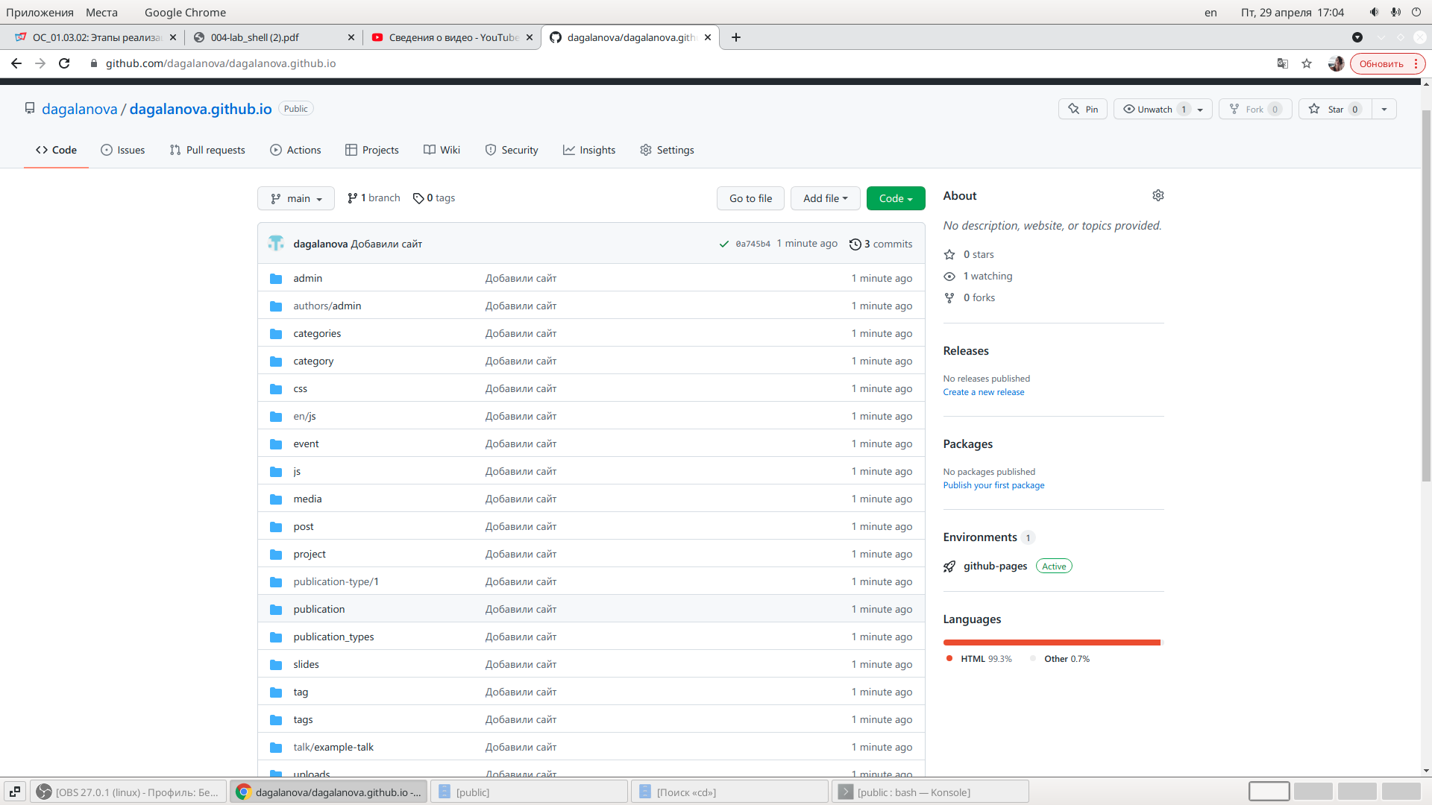

Рис. 10: ///

1. ссылку сайта загрузаем в интернет и наблюдаем за новым сайтом (рис. 11)

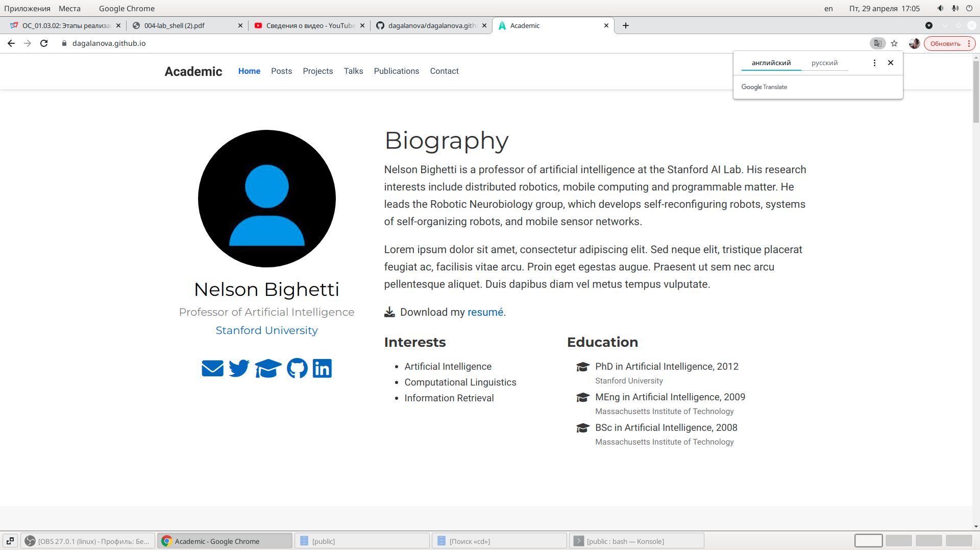

Рис. 11: новый сайт для ИД

# 4 Выводы

Разместила на Github pages заготовки для персонального сайта

# Список литературы